Сладкий букетик
Приближается особенный праздник? Хочешь подарить маме вкусненькие конфеты, но вручить обычную коробку сладостей — слишком просто и скучно для Тебя?
Предлагаю создать оригинальный букет из конфет и поразить всех своим необычным, изысканным подарком.
Для букета из конфет Тебе нужны:
— гофрированная бумага фиолетового цвета,
— конфеты в обертках,
— палочки для барбекю,
— двусторонний скотч,
— флористическая тейп-лента зеленого цвета,
— гладкая подарочная (полипропиленовая) лента розового (шириной 0,5 см и 1-2 см), и зеленого (шириной около 0,5 см) цветов,
— подарочный бант,
— плоскогубцы,
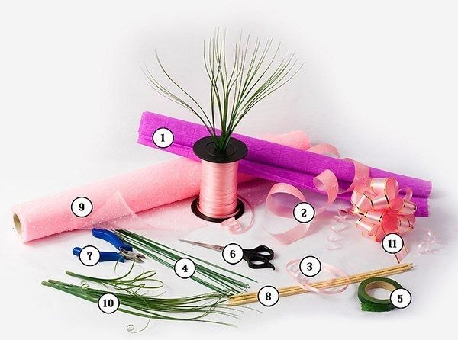
— оберточная прозрачная пленка с узором.

Берем фиолетовую гофрированную бумагу и вырезаем прямоугольник 18х12 см. Из него вырезаем другой прямоугольник, чуть поменьше размерами, — 9х6 см.
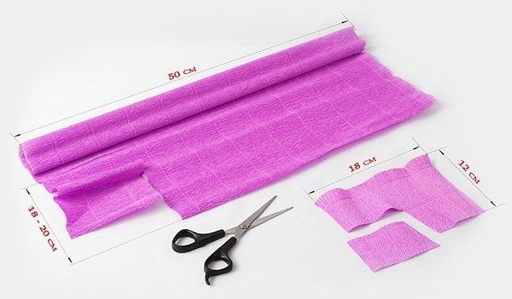
Помещаем меньший клочок бумаги на уже разрезанный большой прямоугольник. Сверху кладем конфетку в обертке и заворачиваем вокруг нее гофрированную бумагу цилиндром.
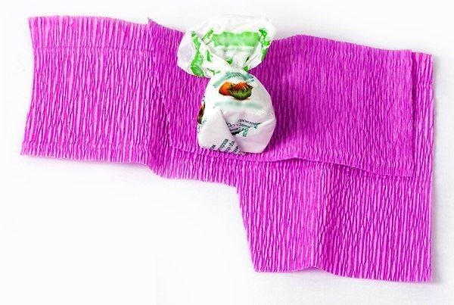
Сверху на палочку для барбекю тонкой лентой наматываем двусторонний скотч. Вместо палочки можно использовать и твердый дротик.
Вставляем палочку в цилиндр с конфеткой, хвостик конфеты должен смотреть вверх. Прижимаем нижнюю часть гофрированного «цветка» к скотчу на палочке и обкручиваем вокруг черенка так, чтобы конфета оказалась в центре цветка.
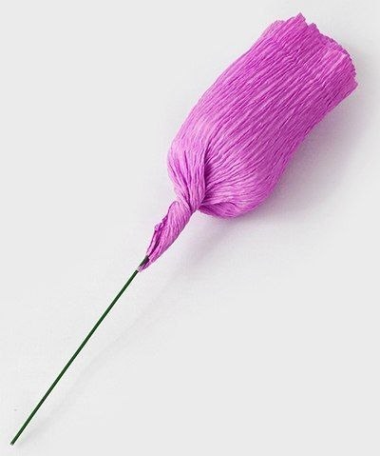
С помощью зеленой тейп-ленты приматываем нижний конец цилиндра к стеблю. Начинаем сверху стебелька, обматывая его по спирали до самого низа.
Верхний конец цилиндра обвязываем тонкой розовой ленточкой. Если таковой не нашлось, нарежьте тонкими полосками широкую.
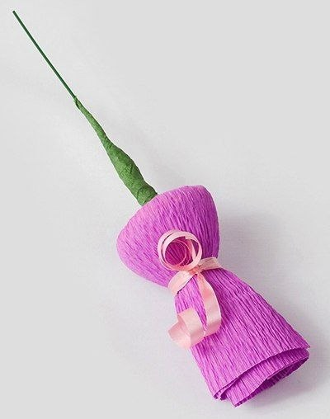
Сразу же нарежем длинными тонкими полосками и зеленую ленту для листьев цветка. Зеленые полоски закручиваем в локоны с помощью ножниц.
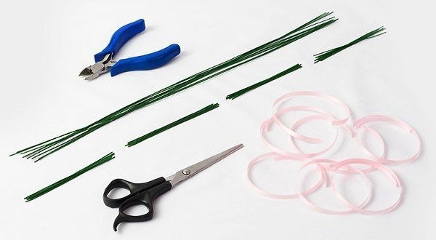
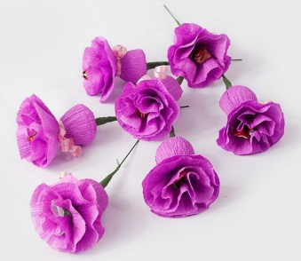
Расправляем лепестки цветка так, чтобы из них выглядывала сердцевина — хвостик конфетки.

Составляем наш сладкий букет. Соединяем цветы и отдельные пучки листьев флористической тейп-лентой. С помощью плоскогубцев соединяем все стебельки в один, закручивая их один вокруг другого (если используешь для стебельков дротики).
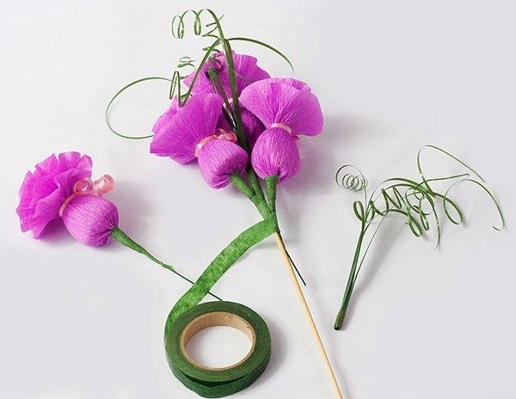
Букетик готов. Заворачиваем его пленкой с узором или подарочной сеткой для цветов, связываем широкой розовой лентой и прикрепляем бант
